Prezentuję kilka propozycji obrazów malarzy amerykańskich, które mogą stać sie dla Was inspiracją (źródło: google):

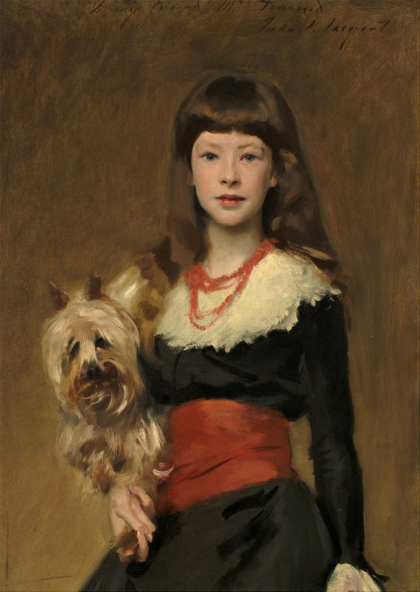

1. John Singer Sargent 'Miss Beatrice Townsend'

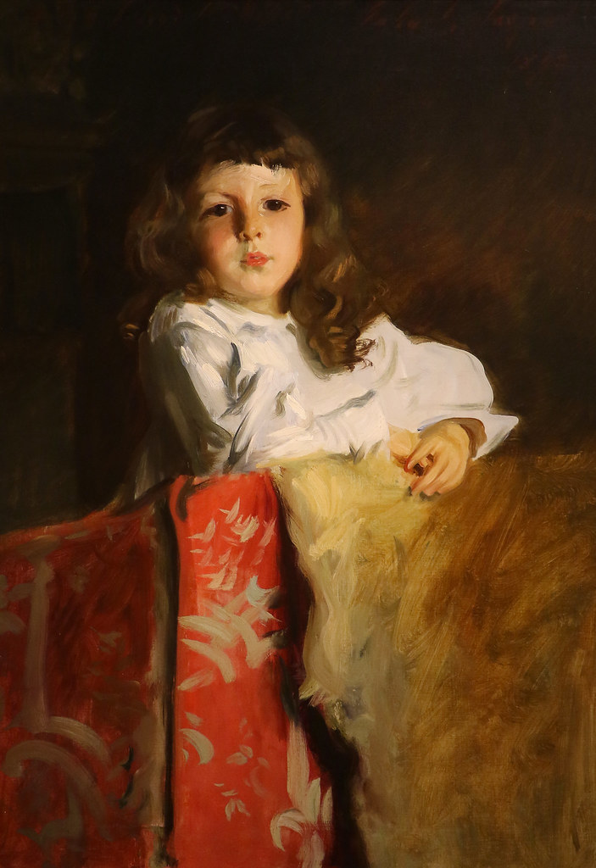

2. John Singer Sargent 'Portrait of John Alfred Parsons Millet'

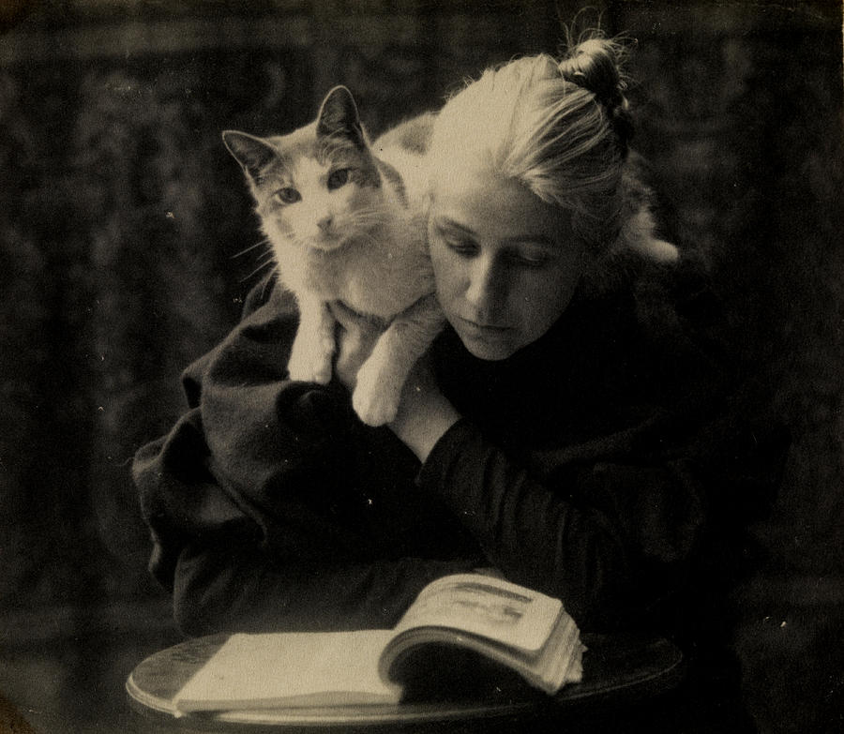

3. Thomas Eakins 'Amelia Van Buren with Cat'

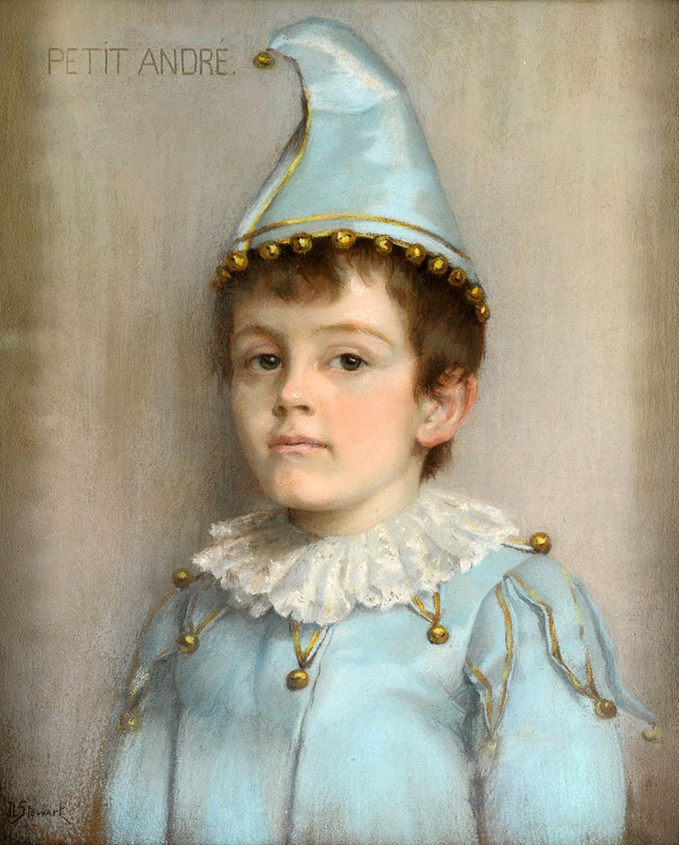

4. Julius LeBlanc Stewart 'Petit Andre'

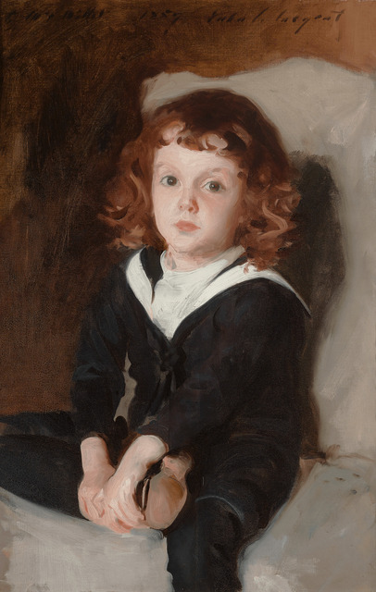

5. John Singer Sargent 'Portrait of Laurence Millet'

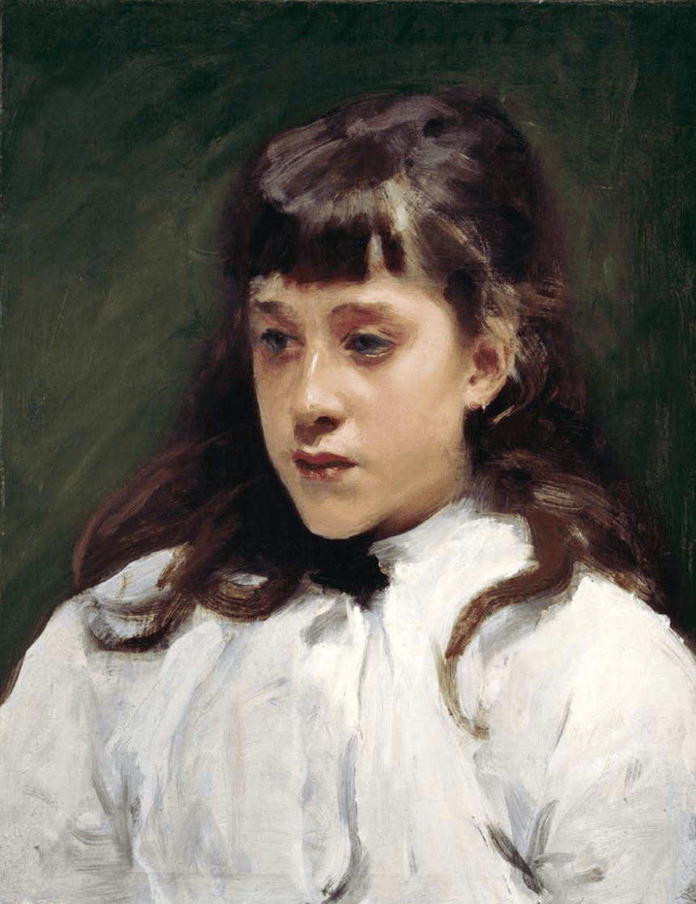

6. John Singer Sargent 'Young Girl Wearing a White Muslin Blouse'

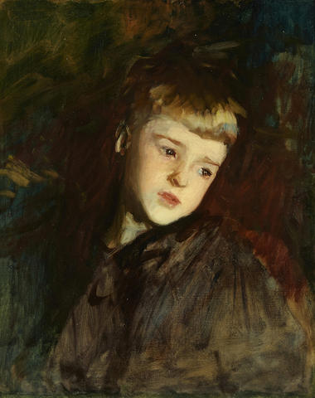

7. John Singer Sargent 'Gordon Fairchild'

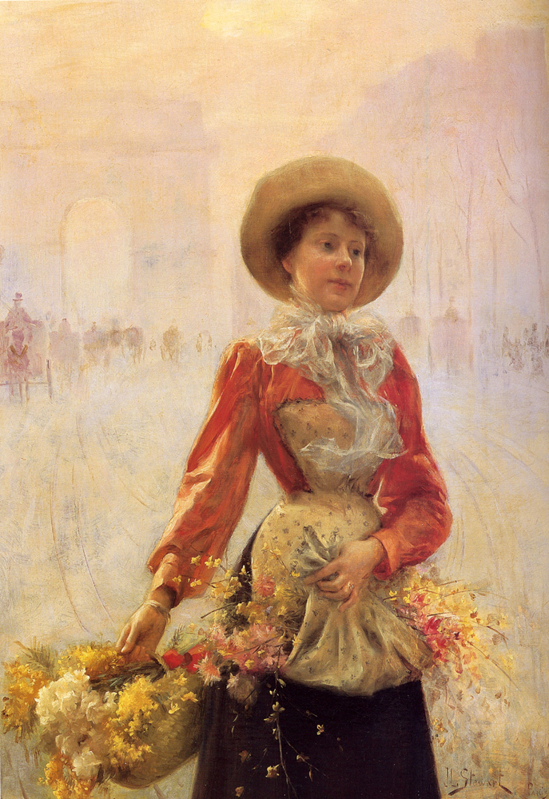

8. Julius LeBlanc Stewart 'Flower Girl'

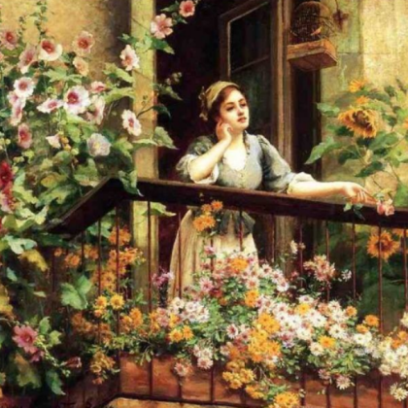

9. Julius LeBlanc Stewart 'On the Terrace'

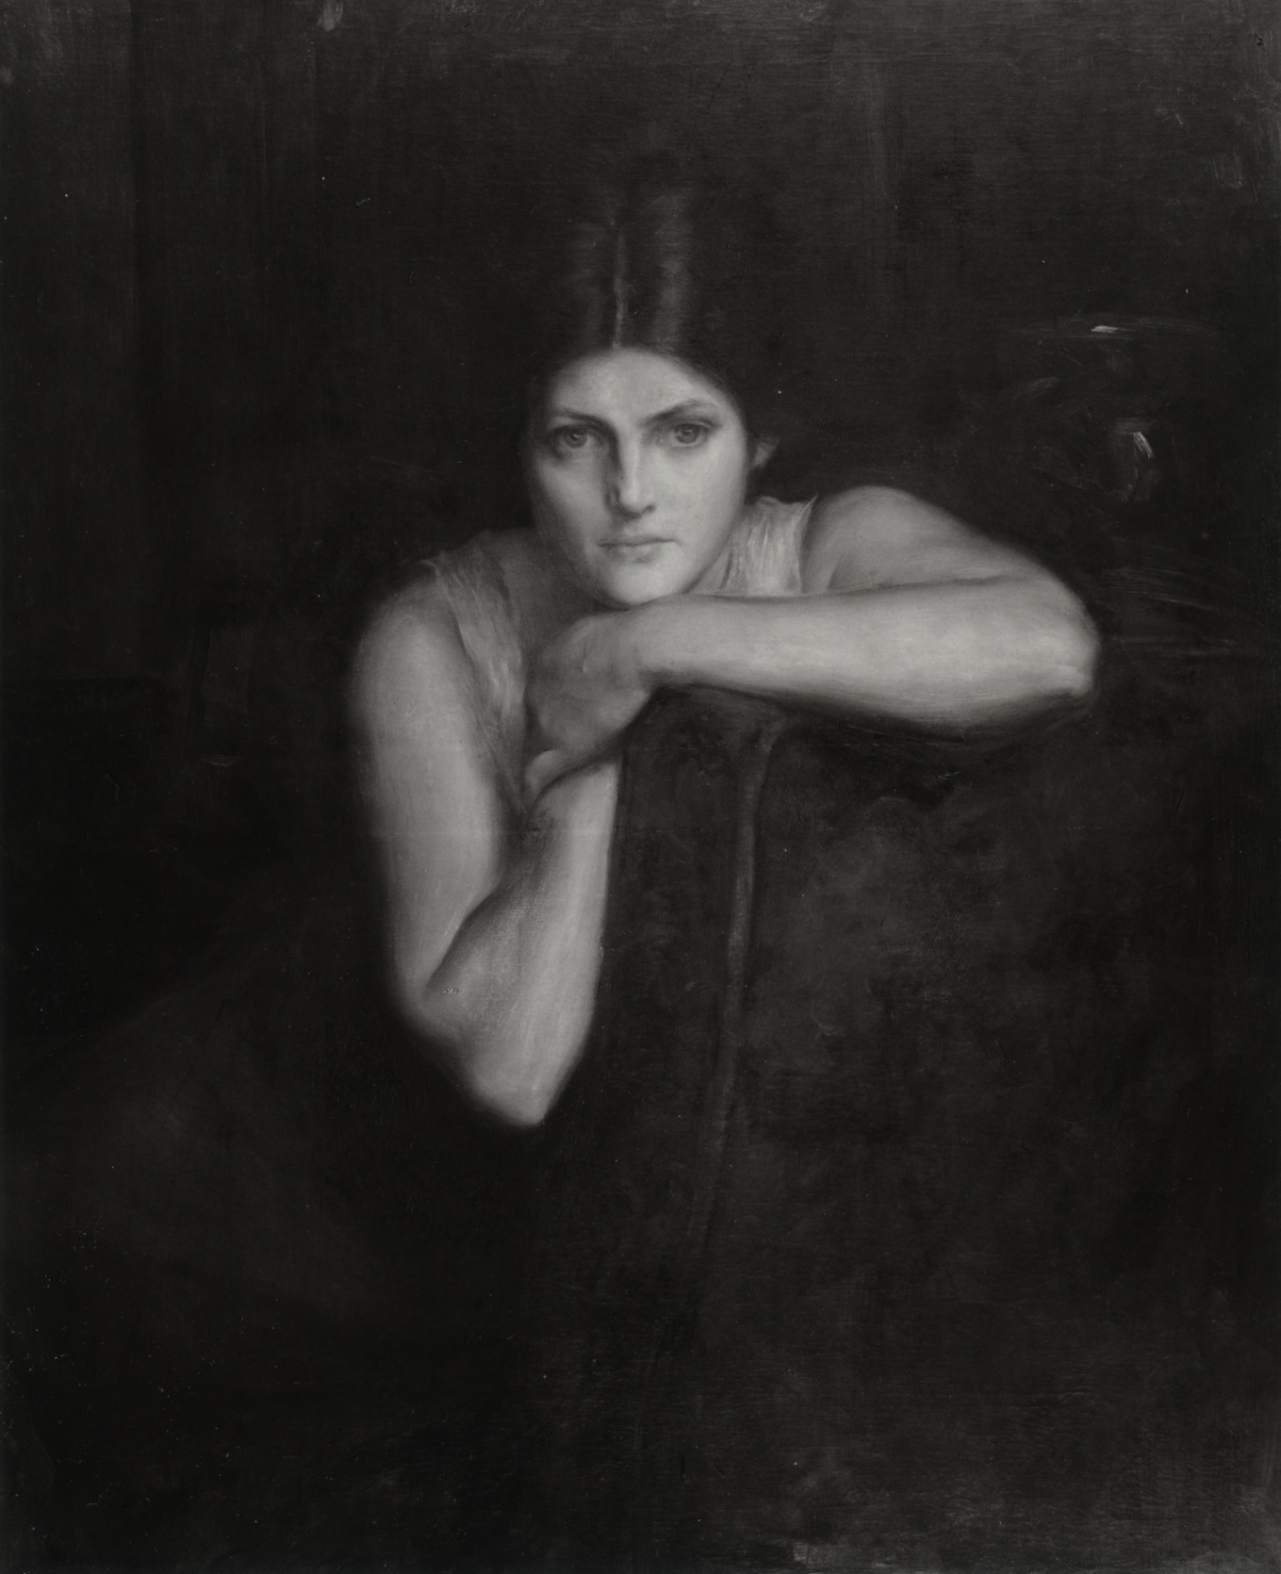

10. Julius LeBlanc Stewart 'Study of Juliette'

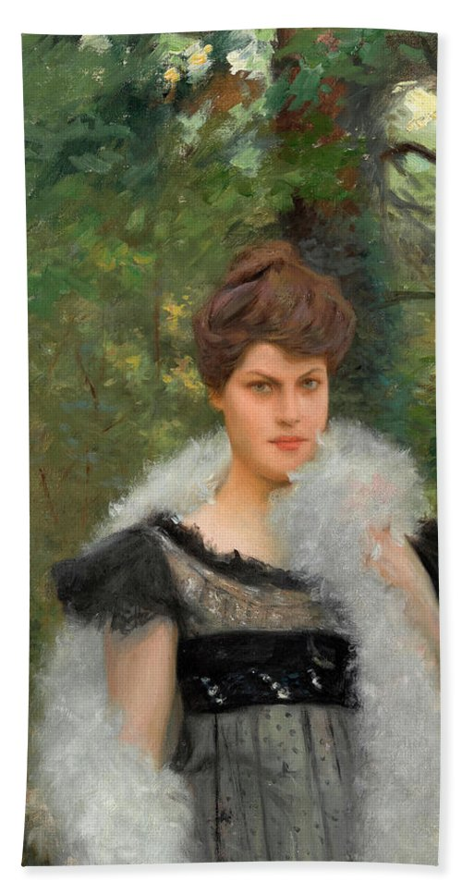

11. Julius LeBlanc Stewart 'Woman with Marabou Boa'

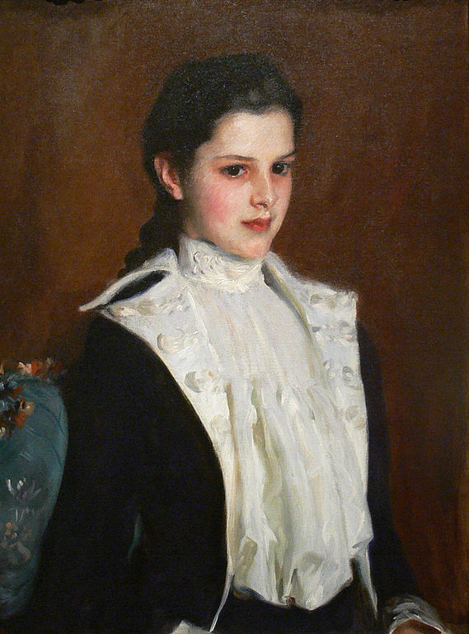

12. John Singer Sargent 'Alice Vanderbilt'

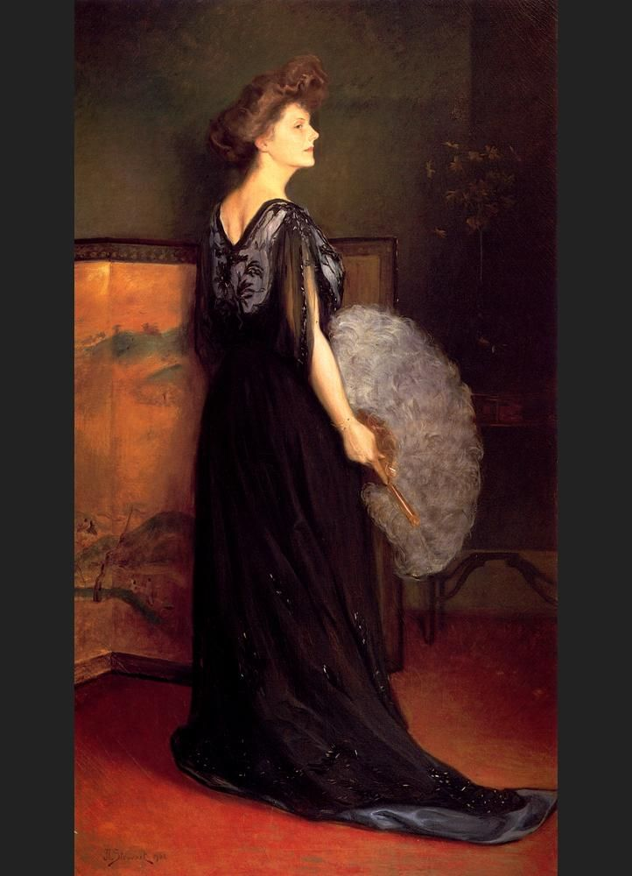

13. Julius Leblanc Stewart 'Portrait of Mrs Francis Stanton Blake'

Pozdrawiam,

Martyna Wójcik